Лабораторна робота 1. Проєкти, системи координат, візуалізація та атрибутивні запити
Мета:
Освоїти інтерфейс QGIS українською, налаштувати CRS проєкту, додати шари Житомирської області, виконати стилізацію, підписи та атрибутивні запити.
Вихідні дані (Житомирська область):
- Адміністративні межі громад Житомирської області (GeoPackage/GeoJSON).
- Точки POI (школи/аптеки) з OpenStreetMap.
- Підкладка OpenStreetMap (XYZ Tiles).
Покрокова інструкція:
1. Запустіть QGIS і створіть порожній проєкт через «Проєкт → Новий».
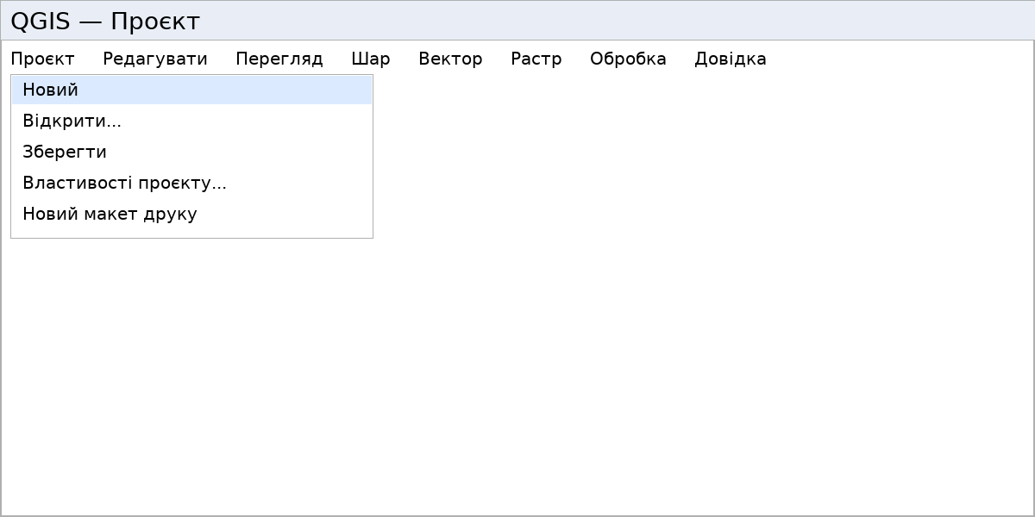
Проєкт → Новий
2. Відкрийте «Проєкт → Властивості проєкту → CRS» і встановіть систему координат (наприклад, EPSG:4326 або УСК‑2000).
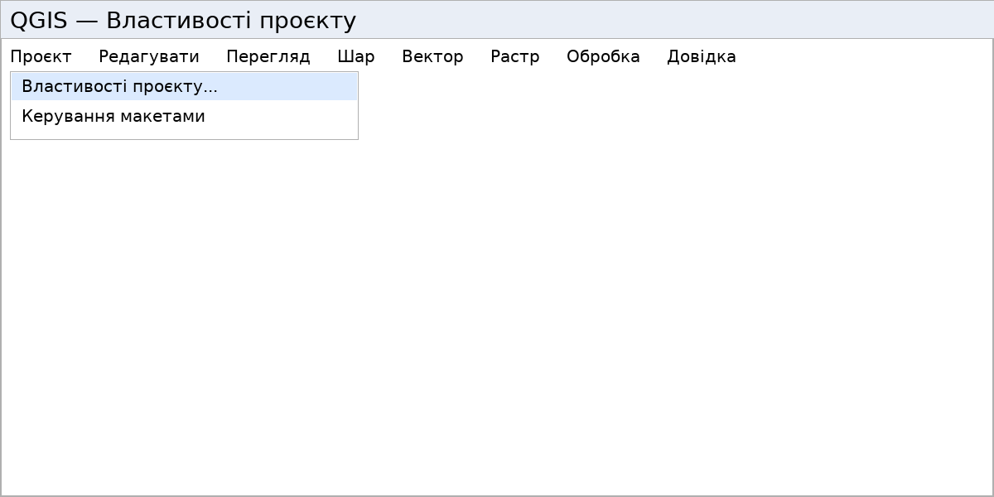
Проєкт → Властивості проєкту → CRS
3. Додайте адміністративні межі громад: «Шар → Додати шар → Додати векторний шар» та виберіть файл меж Житомирської області.
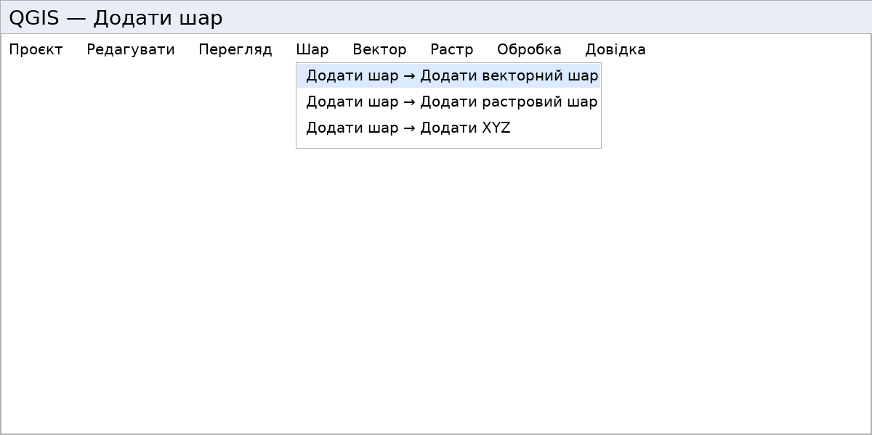
Шар → Додати шар → Додати векторний шар
4. У «Властивості шару → Символіка» задайте градієнт заповнення за показником (наприклад, чисельність населення).
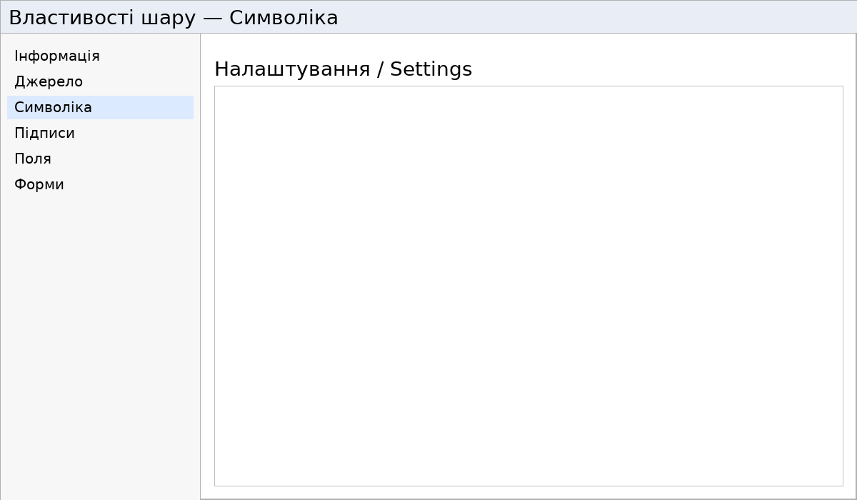
Властивості шару → Символіка
5. У «Властивості шару → Підписи» увімкніть підписи назв громад та встановіть масштабну залежність відображення.
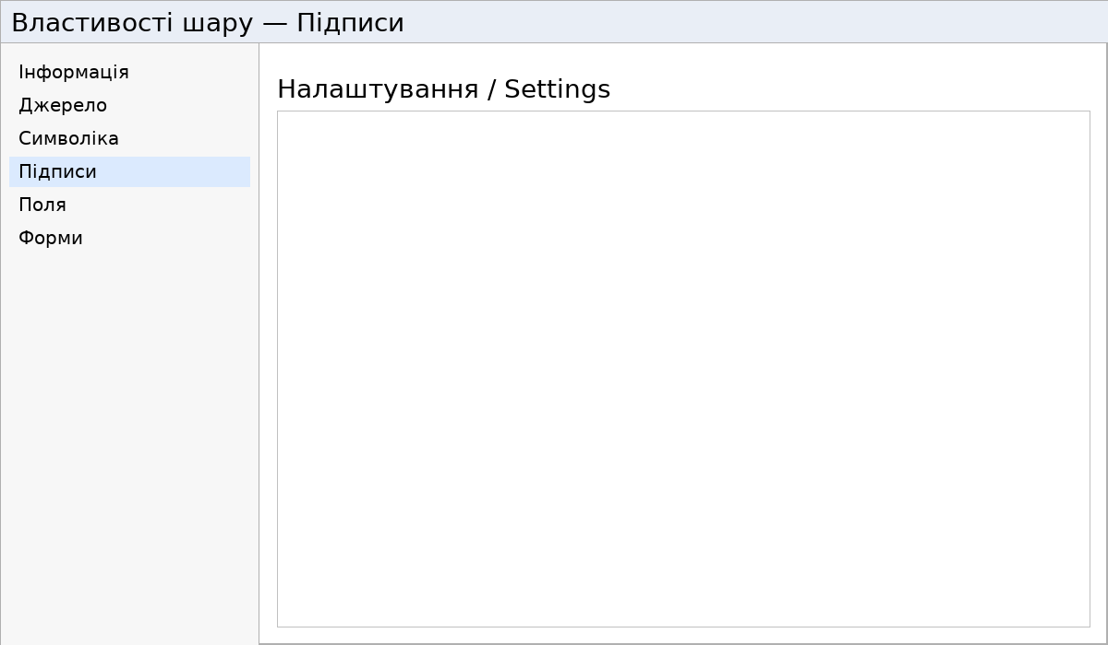
Властивості шару → Підписи
6. Виконайте «Вибір за виразом»: у полі введіть вираз population > 50000 і натисніть «Виконати».
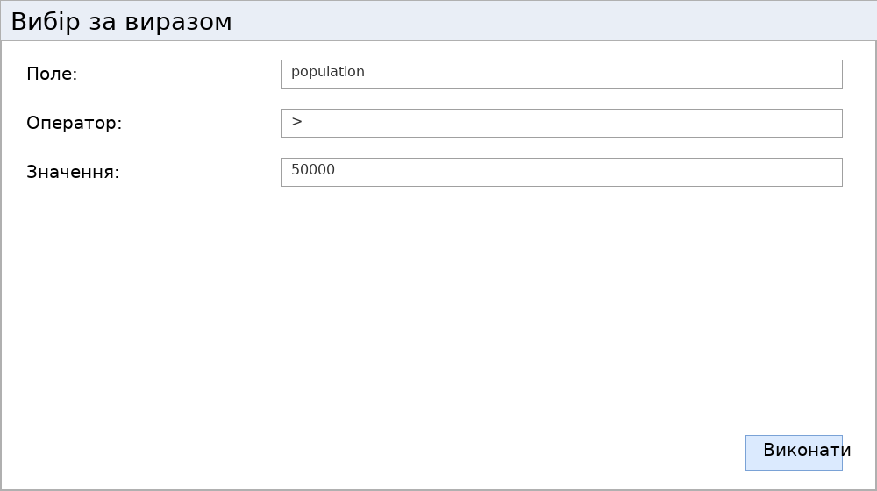
Вибір за виразом: population > 50000
7. Експортуйте вибрані об’єкти: правий клік по шару → «Експорт → Зберегти вибрані об’єкти як…».
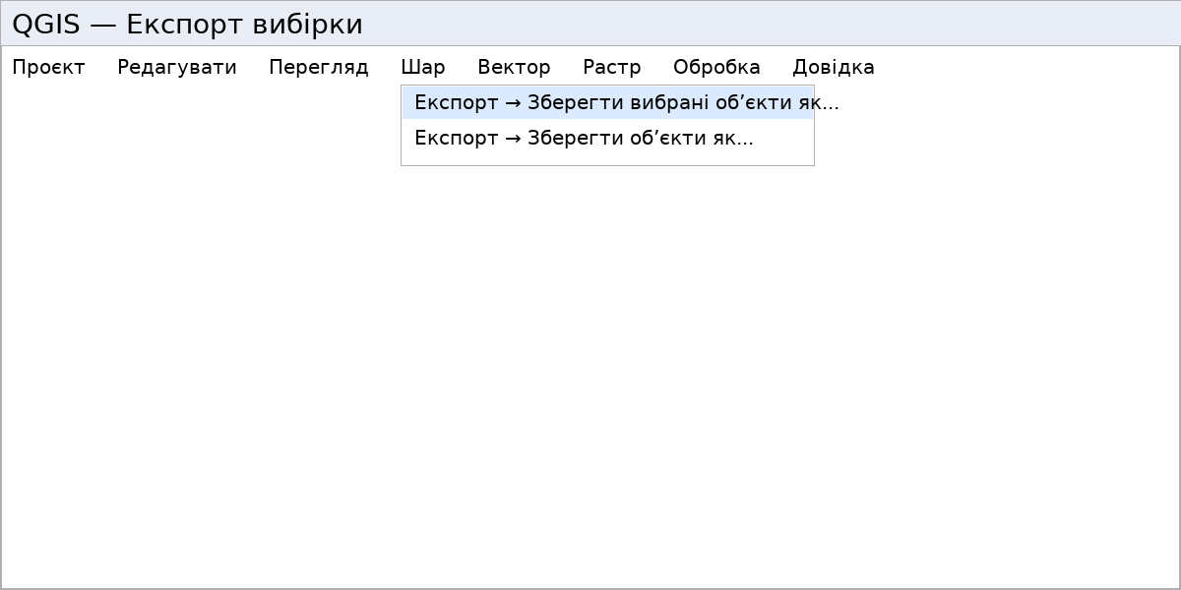
Експорт → Зберегти вибрані об’єкти як...
8. Створіть макет карти: «Проєкт → Новий макет друку», додайте рамку карти, легенду, масштабну лінійку й північну стрілку.
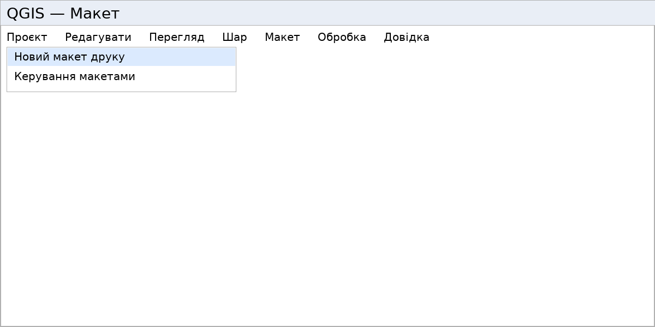
Проєкт → Новий макет друку
9. Експортуйте макет у PDF через «Макет → Експорт у PDF» і збережіть у теку maps/.
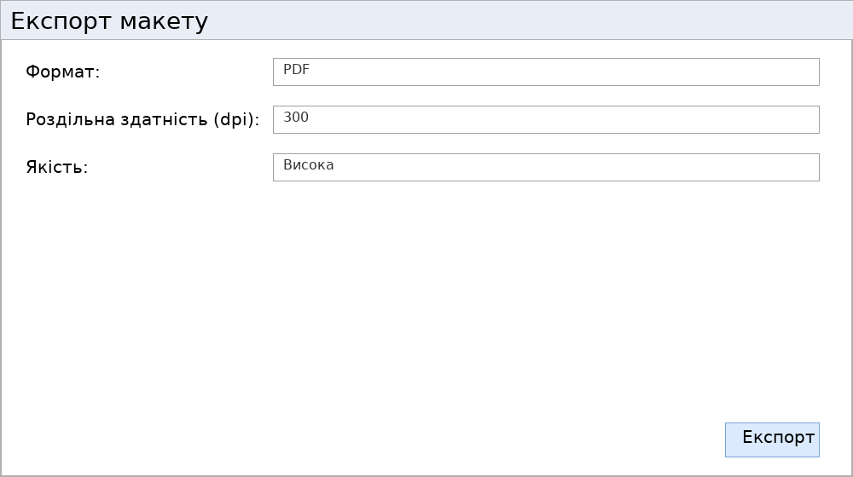
Макет → Експорт у PDF
Приклад оформленої карти:
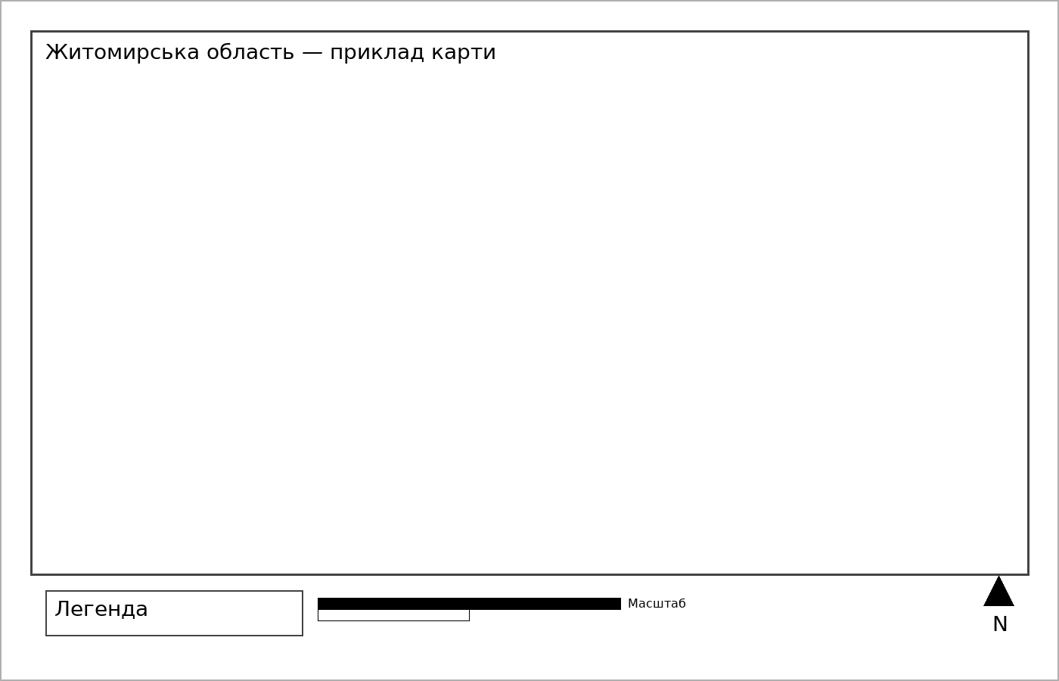
Приклад університетського стилю карти: рамка, легенда, масштаб, північ, підписи.
Що здати:
Файл проєкту *.qgz*, стилізовані шари, карта PDF (рамка, легенда, масштаб, північ, джерела, автор). Короткий звіт 1–2 сторінки.
Контрольні питання:
- Чим відрізняється CRS проєкту від CRS шару?
- Що таке on‑the‑fly перепроєкція та коли вона потрібна?
- Чому GeoPackage часто кращий за Shapefile?

